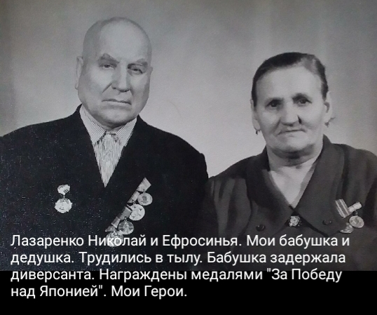

**Лазаренко Николай и Ефросинья. Трудились в тылу. Прабабушка задержала диверсанта. Награждены медалями**

**«За победу над Японией»**

**Прадедушка и прабабушка Намёткиной Инессы, ученицы 11а класса**